Счет-договор на выполнение работ и/или услуг № 6911 от 13 мая 2026 г.
Исполнитель: ИП Купорова Е.А. (ИНН: 500805209810 / ОГРНИП: 320508100357479 / 143930 МО, г.
Балашиха, Мирской пр-д, 9)
Образец заполнения платежного поручения
ИНН  500805209810 | КПП | Сч.№ | р/с: 40802810320000702819
Получатель: Индивидуальный предприниматель Купорова Евгения Александровна
Банк получателя: ООО "Банк Точка" |  | БИК | 044525104
 |  | Сч.№ | к/с: 30101810745374525104

Поставщик: Заказчик:

ИП КУПОРОВА Е.А. ИНН 500805209810 КПП -
Адрес: 143930 МО, г. Балашиха, Мирской пр-д, 9 Т. 8 (909) 655-98-48
Email: kuporov.biz@yandex.ru Р/С № 40802810320000702819
В ООО «Банк Точка»
К/С № 30101810745374525104
БИК: 044525104

ООО "ИНТЕКТЕХНО"
Юр. Адрес: 117556. Г.Москва, Варшавское шоссе, д. 66
ИНН: 7718214883
ОГРН: 772601001
р/с: 407028107010600000000685 в ПАО «СДМ-Банк»
БИК: 044525685
к/с: 30101810600000000685

Перечень товаров и услуг

№ | Товары / Услуги |  | Кол-во | Цена | Сумма
1. | Изготовление светового короба из АКП с инкрустацией |  | 1 (шт) | 51 000.00 | 51 000.00
2. | Доставка по г. Москвап, монтаж и пусконаладочные работы |  | 1 (компл) | 10 000.00 | 10 000.00
3 | Демонтаж и утилизация существующих конструкций |  | 1 компл | 5 000.00 | 5 000.00
 |  | Итого с НДС 5% |  |  | 66 000.00
 |  | Сумма прописью: Шестьдесят шесть тысяч рублей, 00 коп.

Адрес доставки и установки: Самовывоз

Основные условия настоящего счет-договора:

- Предметом настоящего счет-договора является поставка товара Поставщиком в адрес Заказчика в соответствии с Перечнем товаров и услуг.

- Оплата настоящего Счет-Договора производится следующим образом: Предоплата в размере 66 000 руб. (Шестьдесят шесть тысяч рублей, 00 копеек) в течение 5 (пяти) рабочих дней от даты его составления.
Оплата настоящего Счета-договора означает согласие Заказчика с условиями оплаты, перечня и поставки товара.

- Настоящий Счет-договор действителен в течении 5 (пяти) банковских дней от даты его составления включительно. При отсутствии оплаты в указанный срок настоящий Счет-договор признается недействительным.

- Поставщик обязан доставить (отгрузить) оплаченный товар и передать его Заказчику в течение 10 (десяти) рабочих дней с момента зачисления оплаты на расчетный счет Поставщика и согласования макета Сторонами.

- Заказчик подтверждает согласие с тем, что товар надлежащего качества обмену и возврату не подлежит после проверки целостности и исправности товара.

- Товар доставляется Заказчику по адресу, указанному в поле Счета-договора "Адрес установки". Заказчик обязуется принять товар по указанному адресу в течение 3 рабочих дней после получения информации о готовности Поставщика отгрузить Заказчику товар. При приемке товара Заказчик осматривает комплектность товара, отсутствие видимых дефектов. В случае обнаружения дефектов и/или некомплектности товара Заказчик составляет Акт. При отказе Заказчика от составления Акта последующие предъявления претензий о некомплектности товара и/или его видимых дефектов Поставщик принимать не будет.

- Заказчик обязуется обеспечить доступ к месту установки конструкций.

- До момента полной оплаты товара Заказчиком, право собственности на товар принадлежит Поставщику. В случае отсутствия полной оплаты Заказчика товара в течение 7 (семи) рабочих дней с момента получения товара Заказчиком, Поставщик оставляет за собой право изъять товар на хранение на свой склад по адресу: Московская область, г. Москва, ул. Курганская 3а, стр. 1., до полной оплаты товара Покупателем.

- Гарантия на поставляемый товар составляет 20 месяцев с даты поставки товара.

- Заказчик имеет право осуществить самовывоз товара со склада Поставщика, расположенного по адресу: Московская область, г. Москва, ул. Курганская 3а, стр. 1.

- После получения товара заказчик обязуется подписать Акт сдачи-приемки выполненных работ/оказанных услуг.

- Настоящий счет - договор составлен в двух экземплярах, имеющих одинаковую юридическую силу, по одному для каждой из сторон и вступает в силу с момента его подписания Сторонами.

Поставщик: | Заказчик:
/ Купорова Е. А. М.П. | / Зуев О.А. М.П. / Подпись

Приложение №1 К Счет-договору на поставку товара № 6911 от 13 мая 2026 г.

Техническое задание
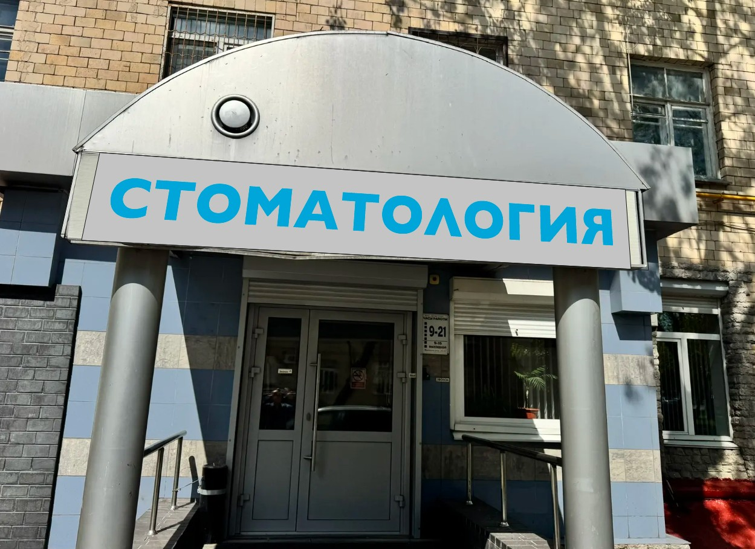
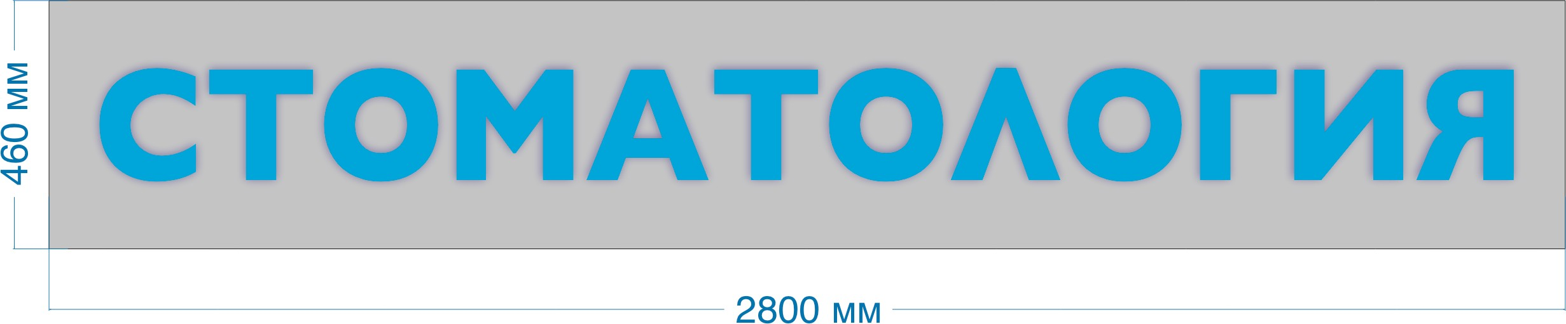

Описание конструкции:
Световой короб с инкрустацией
Объемный короб из алюминиевой композитной панели 3мм (цвет согласовывается с Заказчиком) Инкрустация оргстеклом 4мм, оклеенным пленкой Oracal в два цвета
Задник – алюмииевая композитная панель 3мм (цвет согласовываетс с Заказчиком) Глубина 80-90 мм.
Подсветка – светодиодные модули (IP 65-67) повышенной яркости. Блок питания – трансформатор (Пыле-Влагостойкий) IP65-67.
Подложка АКП (алюмокомпозитная панель) 3мм
Вывод провода от конструкции на 3000мм. Подключение к 220В через блок
Протяжка кабеля по фасаду более 3 (Три) метров, завод кабеля в помещение и протяжка кабеля в помещении в монтаже не учитываются, так как являются дополнительными работами.

Поставщик: | Заказчик:
/ Купорова Е. А. М.П. | /Раджапов Р.М. М.П. / Подпись

